惊喜多多，欢乐多多，多克多比游戏礼包不容错过!
- 每日上线奖励
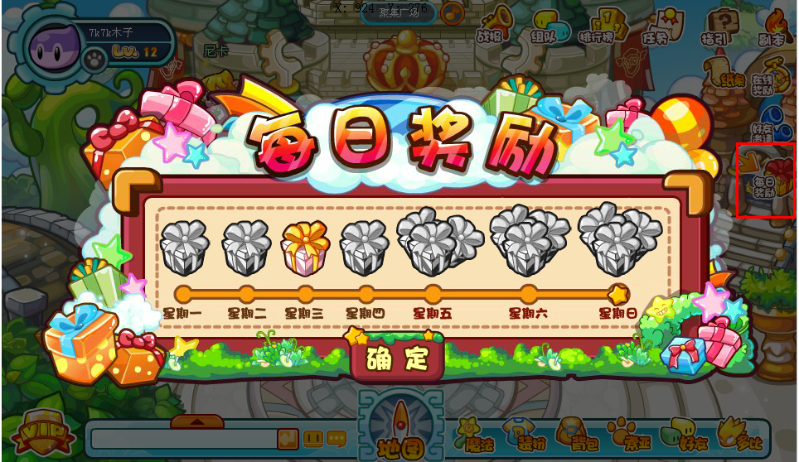
首先，多克多比每日登陆即弹出每日奖励，从周一到周日每天的奖励都各不相同，每周五、六、日的奖励更是相当丰富！
- 在线奖励
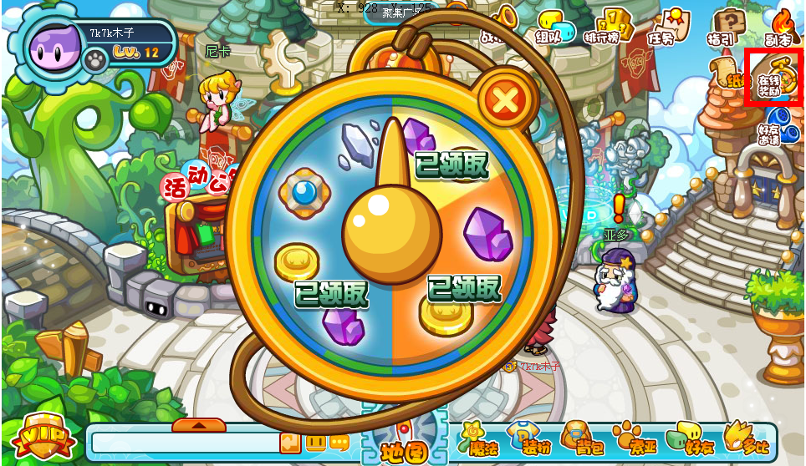
小多克在多克多比的世界里达到10分钟、20分钟、30分钟都会得到一份在线大礼包。在线的时间越长，礼包的内容也越丰厚！其中还有稀有的白色彩晶石碎片和竞技勋章等着你哦！点击游戏右上角的“在线奖励”按钮，即可领取奖励。
三、幸运大转盘
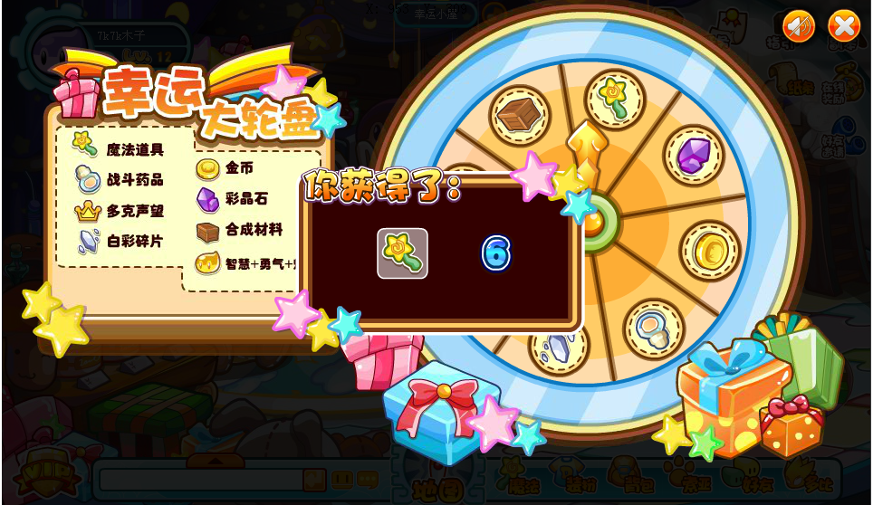
在多比银行的幸运小屋中也是可以获得奖励的哦，幸运大转盘中的集合了道具、药品、晶石碎片等更重奖品，摇到什么就要看运气咯。
- 成长礼包
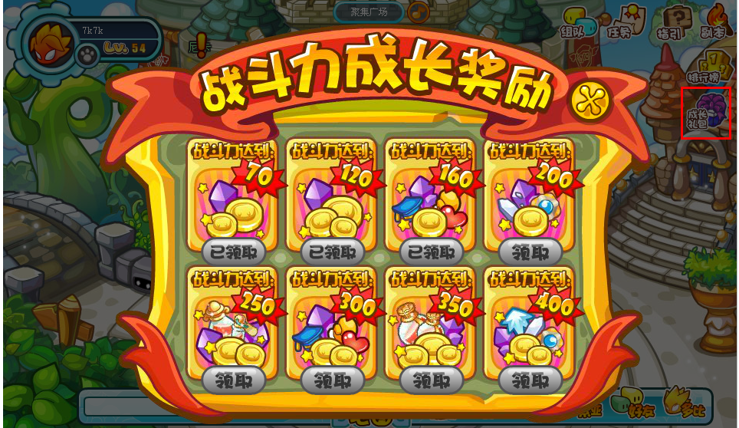
小多克的战斗力达到礼包规定的点数即可领取战斗力成长礼包，包括金币、彩晶石、竞技勋章等各种奖励。
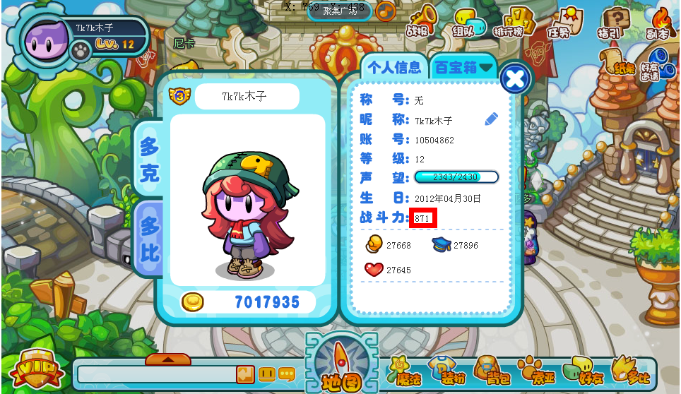
战斗力可以从多克的个人信息中看到.。
- 好友邀请礼包
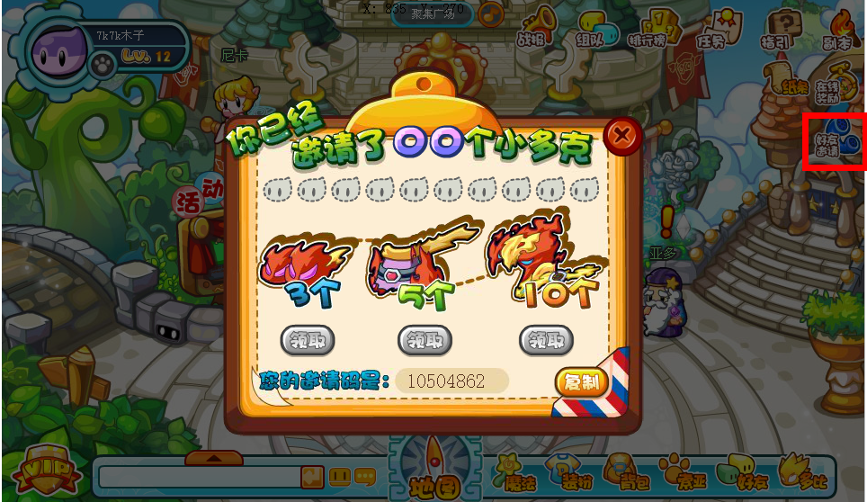
在好友邀请系统内，玩家可以看到自己的邀请码！只要把自己的邀请码告诉自己的好友，让自己的好友在注册多克多比帐号的时候填上自己的邀请码！那么两个人都会得到一份礼包奖励哦！如果邀请的好友多了，还有更炫更酷的服饰套装在等着你！

